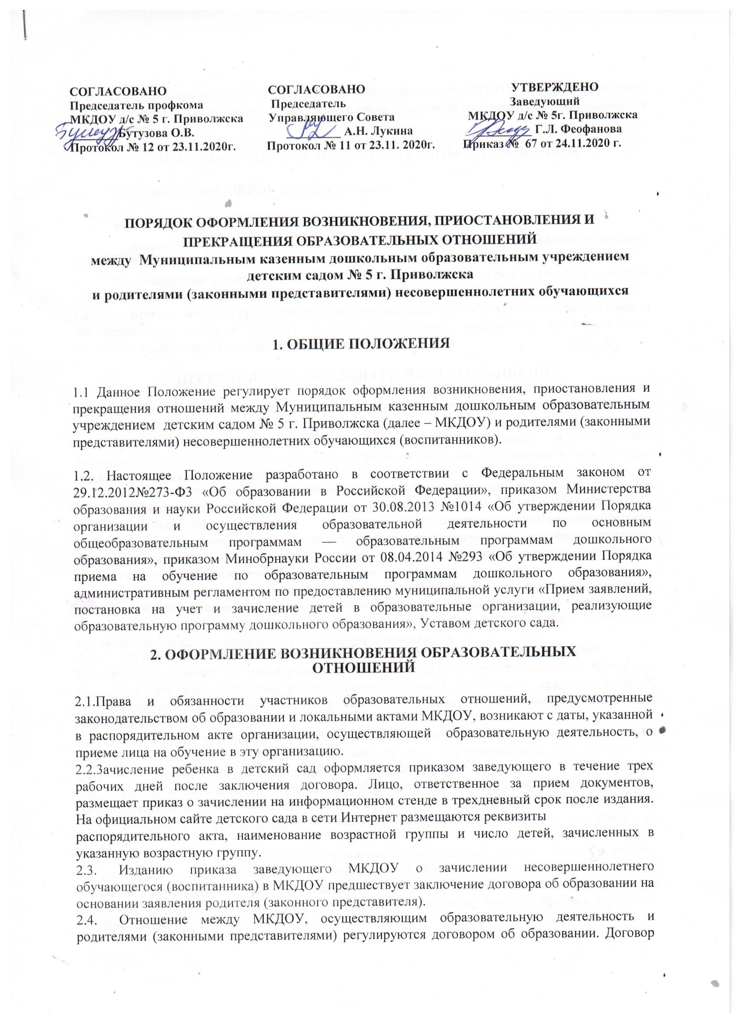

об образовании заключается в простой письменной форме между МКДОУ, в лице заведующего, и родителями (законными представителями) несовершеннолетнего обучающегося (воспитанника).

3. ПРИОСТАНОВЛЕНИЕ ОБРАЗОВАТЕЛЬНЫХ ОТНОШЕНИЙ
- За воспитанником МКДОУ сохраняется место:
- в случае болезни;
- по заявлениям родителей (законных представителей) на время прохождения санаторно- курортного лечения, карантина;
- по заявлениям родителей (законных представителей) на время очередных отпусков родителей (законных представителей).
- родители (законные представители) несовершеннолетнего обучающегося (воспитанника) для сохранения места в МКДОУ должны предоставить документы, подтверждающие отсутствие воспитанника по уважительным причинам.

4. ПРЕКРАЩЕНИЕ ОБРАЗОВАТЕЛЬНЫХ ОТНОШЕНИЙ

4.1. Образовательные отношения прекращаются в связи с отчислением несовершеннолетнего обучающегося (воспитанника) из МКДОУ:
в связи с получением образования (завершением обучения) и получением несовершеннолетнего обучающегося (воспитанника) возраста для поступления в первый класс общеобразовательной организации;
досрочно по основаниям, установленным п.4.2. настоящего порядка.
4.2. Образовательные отношения могут быть прекращены досрочно в следующих случаях:
- по заявлению родителей (законных представителей) несовершеннолетнего обучающегося (воспитанника), в том числе в случае перевода несовершеннолетнего обучающегося (воспитанника) для продолжения освоения программы в другую организацию, осуществляющую образовательную деятельность;
- по обстоятельствам, не зависящим от воли обучающегося или родителей (законных представителей) несовершеннолетнего обучающегося (воспитанника) и организации, осуществляющей образовательную деятельность, в том числе в случаях ликвидации организации,осуществляющей образовательную деятельность.
- Досрочное прекращение образовательных отношений по инициативе родителей
(законных представителей) несовершеннолетнего обучающегося (воспитанника) не влечет для него каких либо дополнительных, в том числе материальных обязательств перед организацией, осуществляющей образовательную деятельность, если иное не установлено договором об образовании.
4.4. Основанием для прекращения образовательных отношений является распорядительный акт (приказ) заведующего МКДОУ, осуществляющего образовательную деятельность об отчислении несовершеннолетнего обучающегося (воспитанника).
- Права и обязанности участников образовательных отношений, предусмотренные законодательством об образовании и локальными нормативными актами МКДОУ, осуществляющего образовательную деятельность, прекращаются с даты их отчисления из МКДОУ.
- МКДОУ в случае досрочного прекращения образовательных отношений по основаниям, не зависящим от воли организации, осуществляющей образовательную деятельность, обязано обеспечить перевод несовершеннолетних обучающихся в другие организации, осуществляющие образовательную деятельность и исполнить иные обязательства, предусмотренные договором об образовании.
В случае прекращения деятельности образовательной организации, а также в случае аннулирования у нее лицензии на право осуществления образовательной деятельности, учредитель образовательной организации обеспечивает перевод несовершеннолетних обучающихся с согласия родителей (законных представителей) в другие образовательные организации, реализующие соответствующие образовательные программы.

